# PROPOSAL PROYEK AKHIR

# PRKATIKUM MIKROPROSESOR DAN MIKROKONTROLER

# 

**ANSSIP (*Anti Class-Skipping Smart Chair*)**

Diusulkan oleh:

Aldwin Akbar Hermanudin (1306368495 / 2013)

Abdu Halim Wibowo (1306447392 / 2013)

Pratama Amirullisan (1206202274 / 2012)

Rendro Pribadi (1306404613 / 2013)

Serli Sessanti (1306368614 / 2013)

**DEPARTEMEN TEKNIK ELEKTRO**

**UNIVERSITAS INDONESIA**

**DEPOK**

**2015**

# DAFTAR ISI

HALAMAN JUDUL 1

DAFTAR ISI 2

ABSTRAK 3

BAB I 4

PENDAHULUAN 4

1. Latar Belakang 4

2. Rumusan Masalah 4

3. Tujuan 5

BAB 2 6

PEMBAHASAN 6

1. Cara Kerja Anti Class-Skipping Smart Chair 6

2. Spesifikasi Alat 6

3. Cara Pembuatan atau Pengembangan 8

DAFTAR REFERENSI 9

# ABSTRAK

Sistem Pendataan Kehadiran Mahasiswa (presensi) di universitas saat ini masih terbilang tradisional karena masih menggunakan cara manual yaitu mengisi tanda tangan di kertas. Padahal sistem tersebut sangatlah mudah untuk dicurangi dan juga terjadi kesalahan sehingga banyak sekali mahasiswa yang tidak masuk kuliah namun namanya tetap terdaftar mengikuti perkuliahan. Hal tersebut akan memberikan dampak yang buruk pada pembentukan karakter mahasiswa dimana mereka menjadi terbiasa untuk berbuat curang. ANSSIP (*Anti Class-Skipping Smart Chair*) merupakan sebuah kursi pintar yang berbasis IoT atau *Internet of Things* yang digunakan untuk mendeteksi ke absahan presensi dari mahasiswa di perkuliahan. Mahasiswa harus menempelkan ID Card mereka lalu melakukan login pada ANSSIP agar mereka dapat terdeteksi hadir di kelas, terintegrasi dengan server dan internet supaya dapat langsung menyimpan data kehadiran mahasiswa secara *realtime*. ANSSIP dilengkapi dengan tatap muka berupa aplikasi web sehingga dosen dan staff yang bertanggung jawab terhadap presensi juga dapat lebih mudah melakukan pendataan terhadap data kehadiran mahasiswa dan diharapkaan mahasiswa menjadi lebih bertanggung jawab dengan kehadiran mereka di universitas masing-masing.

Kata kunci : *Aplikasi Web, Internet of Things, Mahasiswa, Mikrokontroller, Presensi*

# BAB I

# PENDAHULUAN

## Latar Belakang

Disiplin merupakan sikap taat dan patuh terhadap suatu aturan-aturan (ketentuan) yang sudah diberlakukan. Mentaati ketentuan tesebut bisa dalam bentuk yang konkret maupun abstrak. Disiplin ada bermacam-macam, seperti disiplin terhadap waktu, disiplin terhadap diri sendiri dan lain-lain.

Lingkungan universitas identik sebagai tempat kaum cendekiawan dan intelek yang senantiasa dipercaya oleh publik. Universitas merupakan wadah pengembangan iptek dan menjadi tolak ukur tata perilaku dan etika. Namun dewasa ini banyak mahasiswa yang tidak lagi menjunjung tinggi nilai-nilai etika. Fenomena yang merebak saat ini dikalangan mahasiswa yaitu, budaya ketidakjujuran mahasiswa. Fakta menunjukkan bahwa, budaya ketidakjujuran kian menggejala di kalangan mahasiswa. Ketidakjujuran ini meliputi menyontek ketika ujian, plagiarisme ataupun memalsukan presensi ketika tidak hadir dalam perkuliahan.

Dari permasalahan inilah kami berupaya untuk mengurangi pemalsuan presensi mahasiswa di kelas selama perkuliahan. Kami ingin membuat suatu alat yang mampu memberikan sistem absensi yang akurat, yaitu Anti Class-Skipping Smart Chair. Alat ini akan mendeteksi kehadiran mahasiswa dalam kelas dengan berbagai komponen pendukung agar data kehadiran tidak dapat dipalsukan. Sehingga dengan keberadaan alat ini, kami berharap pemalsuan presensi mahasiswa di kelas selama perkuliahan akan terus berkurang sampai tidak ada kecurangan lagi dan membentuk mental yang jujur.

## Rumusan Masalah

1. Bagaimana merancang alat yang dapat mendeteksi absensi dengan akurat?
2. Bagaimana membuat sistem yang mudah digunakan oleh mahasiswa dan mudah didata oleh pihak universitas?
3. Apa sajakah alat yang dibutuhkan untuk membuat alat pendeteksi absensi secara akurat?
4. Bagaimana menjalankan alat tersebut dengan benar?
5. Bagaimana peluang komersialisasi alat pendeteksi absensi secara akurat?

## Tujuan

Tujuan dari pembuatan Anti Class-Skipping Smart Chair adalah sebagai berikut :

1. Memberikan sistem absensi yang lebih baik dan akurat;
2. Mengurangi adanya presensi palsu di kelas selama perkuliahan;
3. Memberikan kemudahan absensi bagi mahasiswa;
4. Memberikan rekapitulasi absensi yang akurat dan terorganisir kepada pihak Universitas.

# BAB 2

# PEMBAHASAN

## Cara Kerja Anti Class-Skipping Smart Chair

Anti Class-Skipping Smart Chair merupakan suatu alat dan aplikasi yang dibuat untuk memudahkan dosen, pihak universitas, serta mahasiswa dalam melakukan pendataan absensi pada dunia perkuliahan. Dengan adanya Anti Class-Skipping Smart Chair, maka akan mempermudah dosen dan pihak universitas untuk melakukan pendataan mahasiswa mana yang benar-benar datang dan mengikuti kelas pada hari tertentu. Hal ini akan mencegah adanya presensi palsu di kelas selama perkuliahan.

Anti Class-Skipping Smart Chair akan berupa kursi mahasiswa seperti biasa. Namun pada kursi tersebut akan diberikan LCD dan ID Card Reader sehingga mahasiswa hanya perlu menggesekkan kartu ID mahasiswa mereka dan proses Log In berhasil dilakukan. Proses Log In tersebut akan dijadikan acuan bahwa seorang mahasiswa telah hadir dan melakukan proses absensi. Log In pada sistem saat itu melalui monitor yang terhubung dalam jaringan kelas. Perancangan sistem alat ini masih merupakan versi alfa, bisa jadi terdapat perubahan terhadap komponen-komponen yang digunakan. Komponen-komponen pada versi alfa ini akan dijelaskan pada bab Spesifikasi Alat.

## Spesifikasi Alat

**STM32F103C8T6**

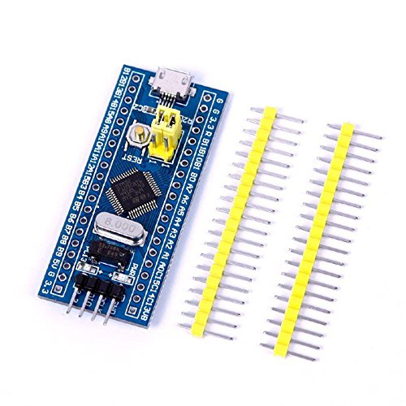

STM32F103C8T6 merupakan keluarga Mikrokontroler STM32F103xx yang terdiri dari ARM Cortex-M3 32-bit RISC core, memiliki memory embedded berkecepatan tinggi (memori Flash hingga 128 Kbytes dan Static Random Access Memory (SRAM) sampai dengan 20 Kbytes), I / O (Input / Output) dan peripheral yang bekerja sama dengan terhubung ke kedua APB (Advanced Peripheral Bus). Mikrokontroler STM32F103xx mencakup banyak peripheral, dua ADC 12-bit, Advanced Control Timer, 3 General Purpose 16-bit timer, PWM (Pulse Width Modulation) timer. Juga terdapat dua I²Cs (Inter-Integrated Circuit), SPI (Serial Peripheral Interface), 3 USARTs (Universal Synchronous / Asynchronous Receive Transmitter), USB dan CAN(Controller Area Network) sebagai antarmuka komunikasi system.

**LCD**

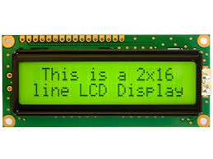

LCD adalah suatu jenis media tampilan yang menggunakan kristal cair sebagai penampil utama. LCD sudah digunakan di berbagai bidang misalnya dalam alat-alat elektronik seperti televisi, kalkulator ataupun layar komputer. Kini LCD mendominasi jenis tampilan untuk komputer meja maupun notebook karena membutuhkan daya listrik yang rendah, bentuknya tipis, mengeluarkan sedikit panas, dan memiliki resolusi tinggi. Karena merupakan prototype yang sederhana, maka lcd yang digunakan cukup lcd display 16x2.

**RFID (Radio Frequency Identification)**

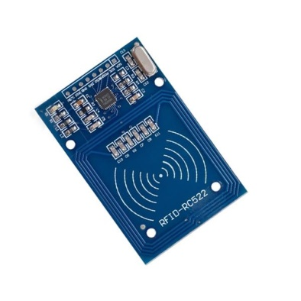

RFID atau Radio Frequency Identification, adalah suatu metode identifikasi objek yang menggunakan gelombang radio dan suatu piranti yang bernama RFID tag atau transponder. RFID tag adalah sebuah benda kecil, misalnya berupa stiker adesif, dan dapat ditempelkan pada suatu barang atau produk. RFID tag berisi antena yang memungkinkan mereka untuk menerima dan merespon terhadap suatu query yang dipancarkan oleh suatu RFID transceiver. RFID tag dilekatkan pada suatu benda atau suatu objek yang akan diidentifikasi. Tiap tiap RFID tag memiliki data angka identifikasi (ID number) yang unik,sehingga tidak ada RFID tag yang memiliki ID number yang sama.

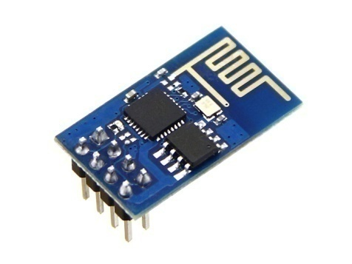**Wi-Fi Module**

ESP8266 adalah module Wifi dengan interface AT Command. Dengan spesifikasi 802.11 b/g/n, Wi-Fi Direct (P2P), soft-AP, Integrated TCP/IP protocol stack, Integrated TR switch, balun, LNA, power amplifier dan matching network, Integrated PLLs, regulators, DCXO dan power management units, SDIO 1.1/2.0, SPI, UART, dan STBC, 11 MIMO, 21 MIMO.

## Cara Pembuatan atau Pengembangan

* Menyiapkan alat-alat yang dibutuhkan dalam pembuatan Anti Class-Skipping Smart Chair.
* Memasang seluruh komponen dan modul pada kursi yang dibutuhkan.
* Melakukan pemrograman terhadap alat yang telah di pasangkan.
* Mengkonfigurasi Wi-Fi module.
* Membuat halaman web sebagai antar muka.
* Mengintegrasikan antara alat dan halaman web.
* Melakukan uji coba terhadap alat yang telah selesai dibuat

# DAFTAR REFERENSI

[1] Discover The Internet of Things, (2015). Available : iotlist.co

[2] New Technology aims To Improve Class Attendance and Protect Family Investment in College, (2015). Available : http://www.class120.com/class120-provides-parents-coaches-academic-advisors-with-alerts-when-college-students-skip-class

[3] Cisco Internet of Everything, (2015). Available : netacad.com

[4] Charalampos, Doukas. (2012). Building Internet of Things with The Arduino. Available : http://www.buildinginternetofthings.com

[5] Smart Living, (2015). Available : http://www.smartliving.io/